…….. ORTAOKULU 8.SINIF FEN BİLİMLERİ 1.DÖNEM 2.YAZILI SORULARI
ADI SOYADI: SINIFI : NUMARASI: PUAN:

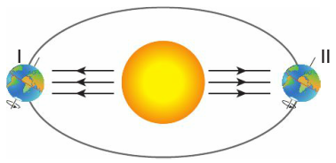
1) Aşağıda Dünya'nın Güneş etrafındaki konumları verilmiştir.

Buna göre, aşağıdakilerden hangisi doğrudur?
A) I. durumda Kuzey Yarım Küre'de gündüzler uzamaya, geceler kısalmaya başlar.
B) II.durumda Kuzey Yarım Küre'de sıcaklık değerleri en yüksektir.
C) I. durumda Kuzey Yarım Küre'de yaz, II. durumda Güney Yarım Küre'de yaz yaşanır.
D) II. durumda Güney Yarım Küre'de gündüzler gecelerden kısadır.

2) Aşağıdaki özelliklerden hangisi farklı bir kavram aittir?
A) Günlük değişken hava olaylarını inceler.
B) Bu kavram anlatılırken, kurak, yağışlı, soğuk gibi kavramlar kullanılır.
C) Geniş bir bölgede yapılan incelemelerdir.
D) 30-40 yıl gibi uzun süre gözlem yapılır.

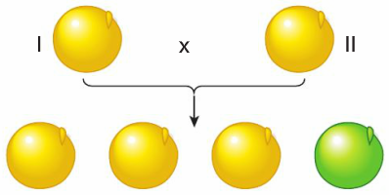
3) Aşağıda tohum rengi bakımından bezelyelerin çaprazlanması gösterilmiştir.

Buna göre, I ve II ile gösterilen bezelyelerin genotipleri aşağıdakilerden hangisi olabilir?
 | I | II
A) | DD | DD
B) | DD | Dd
C) | Dd | Dd
D) | dd | Dd

4) Canlılar yaşama şartlarını arttırmak için bazı adaptasyonlar geçirirler.
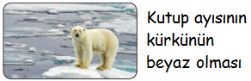
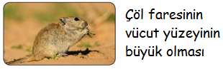
Aşağıda verilen olayların hangisi adaptasyon değildir?
A) B)

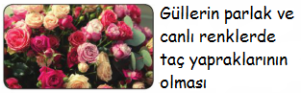
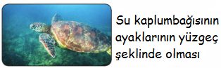
C) D)

5) K, L ve M yapılarıyla ilgili aşağıdaki bilgiler veriliyor.
K: M'nin protein kılıfla sarılmasıyla oluşmuştur.
L: M'nin yapı taşıdır.
M: Hücrede yönetici moleküldür.
Buna göre aşağıdakilerden hangisi K, L, M yapılarından biri değildir.
A) Kromozom B) Gen
C) DNA D) Nükleotit

6) Aşağıda fenotipleri verilen bezelyelerin çaprazlanması sonucu oluşan durumlar gösterilmiştir.
Buna göre "?" ile gösterilen bezelyelerden hangisinin genotipi diğerlerinden farklıdır?
(Sarı bezelye rengi yeşile baskındır)
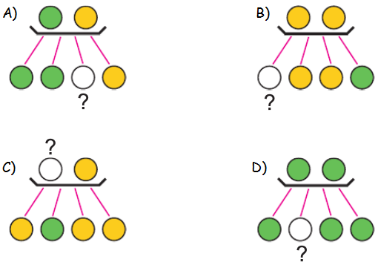

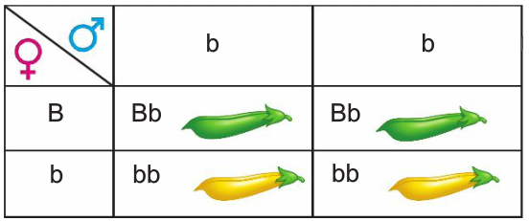
7) Yeşil ve sarı bezelyelerin oluştuğu çaprazlama tabloda gösterilmiştir.

Buna göre;
I. Çekinik gen sadece arı döl olduğunda etkisini gösterebilir.
II. Çekinik gen, baskın gen yanında etkisini göstermez.
III. Baskın gen her durumda etkisini fenotipte gösterir.
ifadelerinden hangileri doğrudur?
(yeşil sarıya baskındır.)
A) I ve II B) I ve III
C) II ve III D) I, II ve III
https://www.HangiSoru.com
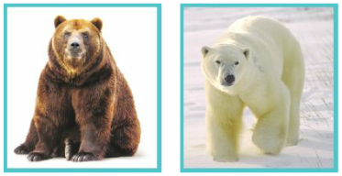
8) Yandaki resimde farklı ortamlarda yaşayan ayılar gösterilmiştir.

1. Kürk rengi
2. Üreme şekli
3. Yağ tabakasının kalınlığı
4. Pençe şekli
Yukarıda bulunan özelliklerden hangileri bu ayıların bulundukları ortamda yaşama şanslarını arttırır?
A) 1, 2 ve 3 B) 1, 3 ve 4
C) 2, 3 ve 4 D) 1, 2, 3 ve 4

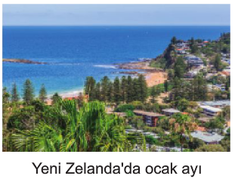
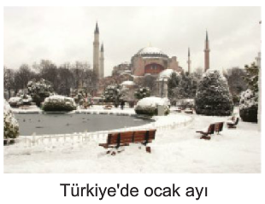
9)

İki farklı ülkede aynı ay içerisinde görülen mevsim farklılıklarının temel sebebi aşağıdakilerden hangisidir?

A) Türkiye'nin kutup bölgesine yakın olması
B) Dünya'nın kendi ekseni etrafında dönmesi
C) Güneş'in kendi ekseni etrafında dönmesi
D) Dünyanın eksenin 23º 27' eğik olması

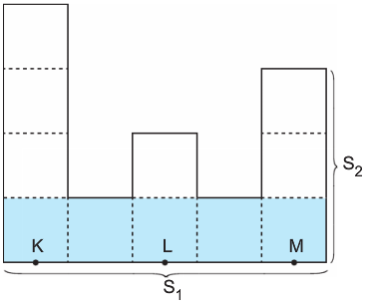
10) Şekilde verilen eşit bölmelendirilmiş kap, içine bir miktar su konularak S₁ yüzeyi üzerine bırakılıyor.

Bu kap S₂ yüzeyi üzerine konduktan sonra K, L ve M noktalarından hangisine uygulanan sıvı basıncı artar?

A) Yalnız M B) K ve L
C) L ve M D) K, L ve M

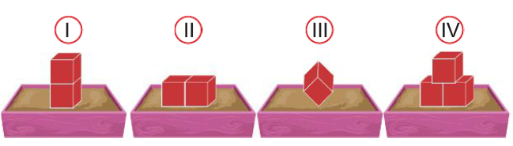
11)

"Katıların basıncı ağırlıkla doğru orantılıdır" hipotezini ispatlamak için aşağıdaki şekillerden hangi ikisi kullanılmalıdır?

A) I ve II B) II ve III
C) II ve IV D) I ve III

12) Basınç hakkında verilen aşağıdaki bilgilerden hangisi yanlıştır?

A) Basınç, birim yüzeye etki eden dik kuvvettir.
B) Katılar basıncı aynen iletir.
C) Katı bir cismin ağırlığı artarsa zemine uyguladığı basınç artar.
D) Katı basıncı yüzey alanı ile ters orantılıdır.

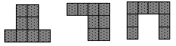
13) A B C

Şekildeki sistemler özdeş küplerden oluşmuştur. Buna göre cisimleri yere uyguladıkları basınçlar arasındaki ilişki nasıldır?

A) P_{A} > P_{B} > HangiSoru.com B) HangiSoru.com > P_{B} > P_{A}
C) P_{A} = P_{B} = HangiSoru.com D) P_{A} < P_{B} = HangiSoru.com

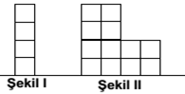
14) Sıvı basıncı, sıvının yoğunluğuna ve kaptaki yüksekliğine bağlıdır.

Şekil I'deki özdeş bölmelendirilmiş sıvı dolu kabın tabanına uyguladığı basınç P ise; şekil II'deki özdeş bölmelendirilmiş aynı sıvıyla dolu kabın tabanına uyguladığı basınç kaç P'dir?

A) P B) 2P C) 3P D) 4P

15) Hava olayları Dünya'nın hangi katmanında gerçekleşir?

A) Su küre B) Taş küre
C) Yer küre D) Atmosfer

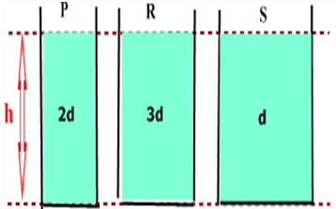
16)

Şekildeki P,R, S kaplarının tabanlarındaki basınçlar için;
I. R kabındaki sıvı basıncı en büyüktür.
II. S kabındaki sıvı basıncı en küçüktür.
III. P ve S kabındaki sıvı basınçları eşittir.

ifadelerinden hangisi ya da hangileri doğrudur?

A) I ve II B) I ve III
C) II ve III D) I, II ve III
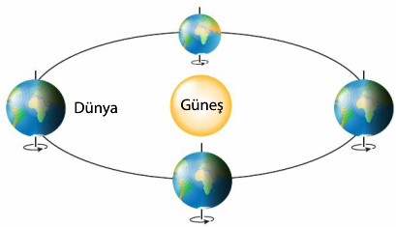
17) Mevsimlerin oluşmasını anlatmak isteyen Elyesa aşağıdaki modeli çizmiştir.

Elyesa'nın modeli ile ilgili,

I. Model kusursuzdur.
II. Modelinde Dünya'nın dönme ekseni yanlış çizilmiştir.
III. Eğer Dünya'nın dönme ekseni şekildeki gibi olsaydı mevsimler oluşmazdı.

ifadelerinden hangileri doğrudur?

A) I ve II B) I ve III
C) II ve III D) I, II ve III

18) DNA'nın kendini eşlemesi sırasında meydana gelen olaylar karışık verilmiştir.

Sitoplazmadaki serbest nükleotitler çekirdeğe girer
DNA'nın iki ipliği birbirinden ayrılmaya başlar
Başlangıçtaki DNA molekülünün aynısı olan iki tane DNA molekülü oluşur.
Adenin nükleotit karşısına timin nükleotit, guanin nükleotit karşısına sitozin nükleotit gelecek şekilde eşleşir.

Sembollerle gösterilen olayların gerçekleşe sırası aşağıdakilerden hangisidir?

A) |  |  | B)
C) |  |  | D)

19) Mendel, genotipleri bilinmeyen iki bezelyeyi çaprazladığında %100 melez sarı tohumlu bezelyeler elde etmiştir.

Buna göre çaprazladığı iki bezelyenin genotipi aşağıdakilerden hangisidir?

A) Ee x Ee B) EE x Ee
C) Ee x ee D) EE x ee

20) Mutasyon ve modifikasyonla ilgili aşağıdaki bilgilerden hangisi yanlıştır?

A) Çevresel faktörlerle oluşur.
B) Tüm mutasyonla kalıtsaldır ve yavru canlılara aktarılır.
C) Modifikasyonlar kalıtsal değildir sadece oluştuğu canlıda etkisini gösterir.
D) Mutasyonlar gen yapısının, modifikasyonlar genin işleyişinin değişmesine neden olur.
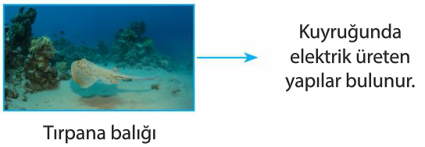
21)

Tırpana balığına ait yukarıdaki özellikle ilgili,
I. Adaptasyondur.
II. Yaşama ve üreme şansını arttırır.
III. Kalıtsal bir özelliktir.

ifadelerinden hangileri doğrudur?

A) I ve II B) I ve III
C) II ve III D) I, II ve III

22) Aşağıdakilerden hangisi biyoteknoloji uygulamalarının olumsuz sonuçlarından biridir?

A) Zararlı olmayan türlerin popülasyonunun azalması B) Tıp alanında kullanılacak teşhis ve tedavi araçlarının üretilmesi
C) Kaliteli tohum elde edilmesi
D) Üretimin hızlanması ile birlikte ülke ekonomisinin kalkınması
23) Fen bilimleri dersinde yapılacak deney ile ilgili aşağıdaki bilgiler veriliyor.

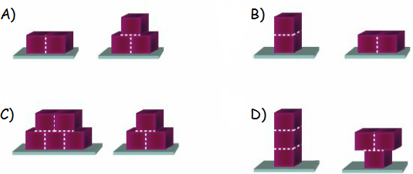
Buna göre özdeş küplerle hazırlanan aşağıdaki düzeneklerden hangisi kullanılmalıdır?

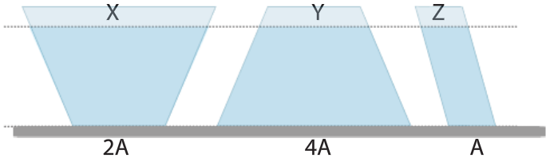
24) Şekildeki kaplar aynı yüksekliğe kadar su ile doludur.

Buna göre kap tabanlarına yapılan sıvı basıncı arasındaki ilişki hangi seçenekte gösterilmiştir?
A) X=Y=Z B) Z>X>Y
C) Y>Z>X D) X=Y>Z
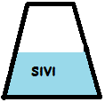
25) ) Şekildeki kap yarı yüksekliğine kadar sıvı doludur. Kap baş aşağı çevrildiğinde kabın tabanına yapılan sıvı basıncı ve kabın tabana yaptığı katı basıncı nasıl değişir?
 | Katı basıncı | Sıvı basıncı
A) | Değişmez | Değişmez
B) | Artar | Artar
C) | Azalır | Artar
D) | Değişmez | Azalır

https://www.HangiSoru.com

CEVAP ANAHTARI
1-C | 6-D | 11-C | 16-A | 21-D
2-A | 7-D | 12-B | 17-C | 22-A
3-C | 8-B | 13-D | 18-A | 23-B
4-C | 9-D | 14-A | 19-D | 24-A
5-B | 10-A | 15-D | 20-B | 25-B

